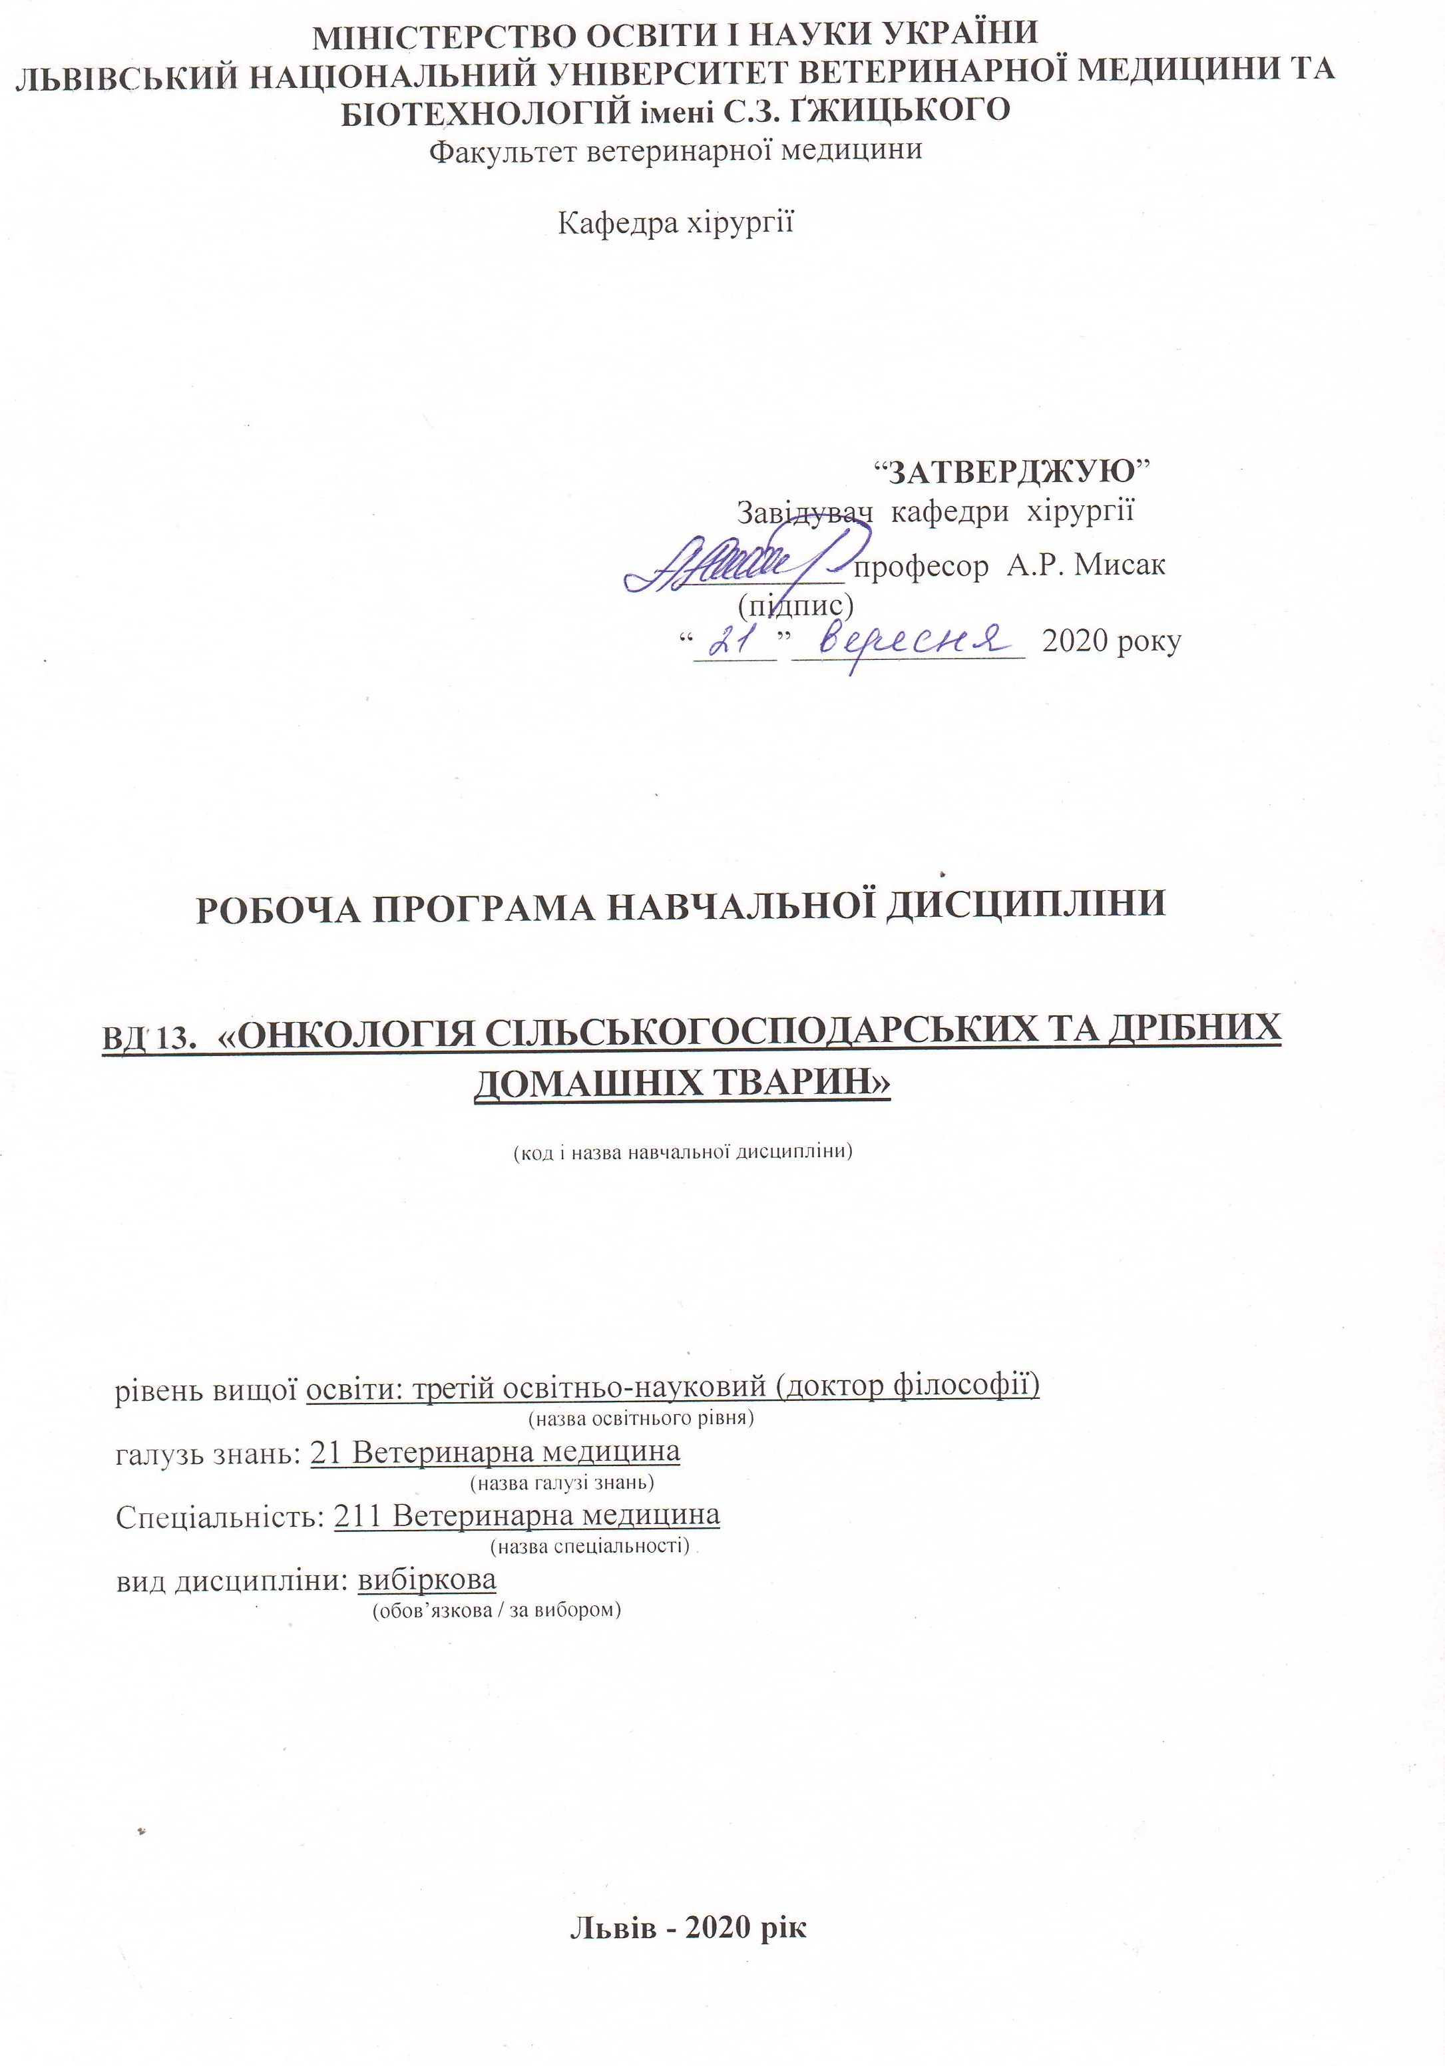
Робоча програма з навчальної дисципліни «Онкологія сільськогосподарських та дрібних домашніх тварин» для здобувачів третього освітньо-наукового рівня (доктор філософії) спеціальності 211 Ветеринарна медицина.

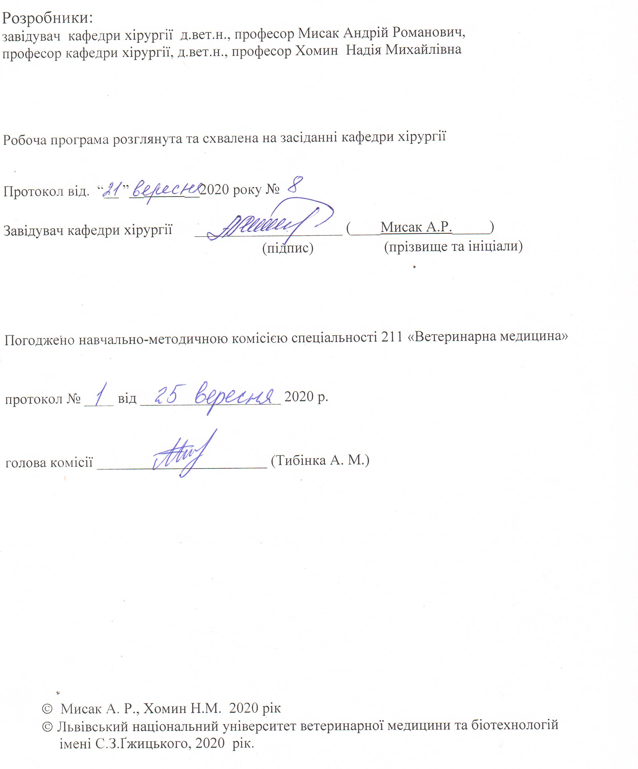

1. Опис навчальної дисципліни
Найменування показників | Всього годин
 | Денна форма навчання
Кількість кредитів/годин | 3 / 90
Усього годин аудиторної роботи | 30
в т.ч.:
- лекційні заняття, год. | 10
- практичні заняття, год. | ––
- лабораторні заняття, год | 20
семінарські заняття, год | ––
Усього годин самостійної роботи | 60
Вид контролю | залік

Примітка.
Частка аудиторного навчального часу студента у відсотковому вимірі:
для денної форми навчання – 33,3 %.

2. Предмет, мета та завдання навчальної дисципліни
2.1. Предмет, мета вивчення навчальної дисципліни. Предметом навчальної дисципліни є онкологічні захворювання тварин. Метою вивчення дисципліни “Онкологія сільськогосподарських та дрібних домашніх тварин” є поглиблене вивчення етіології, патогенезу, методів діагностики, профілактики та лікування за онкологічних хвороб в сільськогосподарських і дрібних домашніх тварин, а також формування у аспіранта наукових знань і практичних навиків самостійної науково-дослідної і педагогічної діяльності.
2.2. Завдання навчальної дисципліни (ЗК, ФК)
Вивчення навчальної дисципліни передбачає формування у студентів необхідних компетентностей:
– загальні компетентності:
ЗК 1. Здатність вчитися, самостійно формувати програму освіти протягом життя.
ЗК 2. Здатність до абстрактного мислення, аналізу та синтезу.
ЗК 3. Здатність до пошуку, оброблення та аналізу інформації з різних джерел.
ЗК 4. Здатність генерувати нові ідеї, реалізувати креативні підходи у діяльності.
ЗК 6. Здатність працювати в міжнародному контексті.
ЗК 8. Здатність використовувати сучасні технології для проведення наукових досліджень.
ЗК 9. Здатність до співпраці з іншими науковцями та науковими організаціями та здатність до колективної роботи.
ЗК 10. Здатність проявляти ініціативність, наполегливість та відповідальність у роботі.
ЗК 11. Здатність застосовувати нестандарті рішення та оригінальні підходи.
ЗК 12. Здатність самостійно планувати та реалізовувати наукові проекти.
ЗК 13. Вміти представляти результати своїх досліджень у письмовій формі (наукові публікації, монографії, методичні рекомендації).
ЗК 14. Здатність формувати структуру наукової роботи, у т.ч. дисертаційної, здійснювати її рубрикацію та змістовне наповнення.

– фахові компетентності:
ФК 1. Здатність встановлювати особливості гомеостазу в організмі різних видів і класів тварин. Розуміти причинно-наслідкові механізми змін гомеостазу організму, диференціювати етіологію та патогенез захворювань.
ФК 2. Здатність виокремлювати та формулювати наукову проблему, розробляти шляхи її вирішення, формулювати робочі гіпотези, визначати актуальність, мету, завдання, які необхідно вирішити, оцінювати необхідні ресурси та час для реалізації.
ФК 3. Володіти значною кількістю методів дослідження у своїй галузі, при потребі адаптувати їх до конкретних умов експерименту, вміти працювати із сучасним обладнанням, користуватися програмним забезпеченням. Розробляти нові методи досліджень.
ФК 4. Вміти аналізувати результати досліджень, проводити їх статистичне опрацювання, групувати на основі певних критеріїв, порівнювати з результатами інших науковців, формувати наукові положення, висновки і рекомендації.
ФК 5. Забезпечувати якісне керівництво науковими проектами, підтримувати командну роботу, ефективно використовувати індивідуальну майстерність колег, приймати рішення та нести відповідальність за результат.
ФК 6. Здатність знаходити шляхи можливого використання отриманих результатів для подальшого розвитку науки та підвищення якості навчального процесу.
ФК 7. Здатність розуміти комплексні проблеми в галузі ветеринарії, робити наукові узагальнення стосовно актуальних питань стану ветеринарного благополуччя.
ФК 8. Чітко виокремлювати і формулювати новизну своїх досліджень та реєструвати права інтелектуальної власності згідно українського та міжнародного законодавства.
ФК 9. Аргументовано представляти свої наукові погляди під час наукових семінарів, конференцій, диспутів. Вести наукову дискусію, опираючись на сучасну базу знань в своїй галузі ветеринарної медицини. Також бути достатньо добре обізнаним з ключовими питаннями суміжних галузей.
ФК 10. Здатність здійснювати просвітницьку та педагогічну діяльність, застосовуючи традиційні та інноваційні методи.
ФК 11. Здатність володіти науковим стилем українською та іноземною мовами, вільно сприймати, обробляти та відтворювати інформацію на загальні та фахові теми.
ФК 12. Виявляти і вирішувати наукові задачі та проблеми у межах обраної спеціальності з дотриманням норм наукової етики і академічної чесності.
ФК 13. Здатність здійснювати фаховий аналіз різних інформаційних джерел, авторських методик, конкретних освітніх, наукових та професійних матеріалів за обраною спеціальністю.
ФК 14. Здатність впроваджувати у виробництво науково-обґрунтовані результати дисертаційних досліджень за спеціальністю «Ветеринарна медицина».
ФК 15. Знати законодавчу базу в галузі освіти та ветеринарної медицини і ретельно її дотримуватися у своїй повсякденній праці.

2.3. Програмні результати навчання (Р)
ПРН 1. Знання сучасного рівня розвитку предметної області ветеринарної медицини, за яким навчатиметься здобувач. Бути обізнаним з класичними та сучасними науковими публікаціями, що формують базу знань цієї області.
ПРН 2. Відкритість до здобуття знань, інтелектуального та фахового зростання, перебування у постійному наукового пошуку.
ПРН 3. Володіння науковим стилем української та іноземної мов з метою використання наукових джерел та налагодження міжнародної співпраці.
ПРН 4. Формулювати мету власних наукових досліджень на основі критичного аналізу бази знань ветеринарної медицини та синтезу нових наукових положень і ідей.
ПРН 5. Знати особливості організації експериментального дослідження (планування, моделювання, організація, проведення, контролювання, звітування) у своїй предметної області ветеринарної медицини. Вміти застосовувати більшість методів дослідження у своїй предметної області ветеринарної медицини.
ПРН 6. Аналізувати результати власних досліджень та формувати узагальнення. На їх основі формувати висновки та приймати обґрунтовані рішення.
ПРН 7. Володіти різноманітними методами статистичного аналізу результатів досліджень, на основі чого вміти об’єктивно оцінити їх якість та значимість.
ПРН 8. Знати основи педагогіки в межах своєї професійної діяльності. Бути спроможним забезпечувати високий науковий та навчально-методичний рівень різних видів занять (читання лекцій, ведення лабораторних чи практичних занять).
ПРН 9. Вільно оперувати науковою інформацією та могти консультувати здобувачів освіти. Впроваджувати результати наукових досліджень у виробництво та освітній процес.
ПРН 10. Володіти сучасними інформаційними та комунікативними технологіями обміну інформацією. Вміти працювати в команді та володіти навичками міжособистісної взаємодії.
ПРН 11. Готувати до друку та редагувати різні види публікацій (статті, тези, монографії, науково-методичні науково-практичні вказівки).
ПРН 12. Брати участь у науковій дискусії. та презентувати результати наукових досліджень на наукових форумах.
ПРН 13. Розробляти та реалізовувати наукові проекти. Реєстувати права інтелектуальної власності.
ПРН 14. Впроваджувати нові методи досліджень, які б зменшували кількість тварин, що використовуються в експериментах.
ПРН 15. Налагодження кооперації між спорідненими напрямками досліджень з метою оптимізації використання ресурсів та досягнення максимально високого результату.
ПРН 16. Оформлення результатів досліджень у вигляді дисертаційної роботи та здійснення її прилюдного захисту.
ПРН 17. Знати, дотримуватися та поширювати принципи академічної доброчесності.

3. Структура навчальної дисципліни
3.1. Розподіл навчальних занять за розділами дисципліни
Назви змістових розділів і тем | Заг. к-ть год. | К-ть кредитів | Кількість годин
 |  |  | аудиторні заняття |  | сам. робота
 |  |  | лек. | лаб.
1 | 2 | 3 | 4 | 5 | 6
Розділ 1. Діагностика неоплазій
Тема 1. Моніторинг новоутворень у тварин різних видів. Біологія пухлин, канцерогенез. | 15 |  | 2 | 2 | 11
Тема 2. Методи діагностики неоплазій у тварин. | 30 |  | 2 | 8 | 20
Разом за розділом 1 | 45 | 1,5 | 4 | 10 | 31
Розділ 2. Лікування тварин з пухлинами
Тема 3. Методи та основні принципи лікування тварин із неоплазіями. | 17 |  | 2 | 2 | 13
Тема 4. Лікування тварин із спонтанними новоутвореннями різної локалізації. | 28 |  | 4 | 8 | 16
Разом за розділом 2 | 45 | 1,5 | 6 | 10 | 29
Всього | 90 | 3 | 10 | 20 | 60

3.2. Лекційні заняття
№  з/п | Назви тем та короткий зміст за навчальною програмою | Кількість  годин
Розділ 1. Діагностика неоплазій
1 | Новоутворення у тварин. Моніторинг поширення захворюваності різних видів тварин на спонтанні пухлини. Сучасні уявлення про канцерогенез, канцерогени, основні причини неоплазій. Теорії канцерогенезу. Біологія пухлинної клітини. Стадії розвитку пухлин. Патофізіологічні особливості метастазування. Дисплазії. Сучасна клінічна та гістологічна класифікації пухлин. Міжнародна класифікація пухлин за системою TNM. Онкологічна термінологія. | 2
2 | Організаційні аспекти у роботі з онкологічно хворими тваринами. Діагностика новоутворень. Анамнез. Діагностична візуалізація пухлин. Біопсія пухлин. Види біопсій. Особливості клініко-анатомічного дослідження біоптатів. Особливості клініко-анатомічного аналізу операційного онкоматеріалу. Діагностичні та прогностичні аспекти цитологічних та патоморфологічних досліджень. Спеціальні методи дослідження тварин за неоплазій. Мелекулярно-генетичні дослідження та прогноз захворювання.  Оцінка стану пацієнта, встановлення супутніх захворювань та паранеопластичних синдромів. Поліморбідність онкологічних хвороб. | 2
Розділ 2. Лікування тварин з пухлинами
3 | Оперативні та консервативні методи лікування собак і котів із новоутвореннями. Основні принципи хірургічного лікування онкологічно хворих тварин. Реконструктивна хірургія в онкології. Хіміотерапія. Характеристика хіміотерапевтичних препаратів, які найбільш часто застосовуються у клінічній практиці. Основні принципи цитостатичної терапії. Особливості застосування біотерапії (гормоно- та імунотерапії). Променева терапія. Заходи реабілітаційної терапії онкологічно хворих тварин. Застосування новітніх методик лікування неоплазій. Таргетна терапія. | 2
4 | Пухлини шкіри та підшкірної клітковини. Класифікація. Діагностика та методи лікування.  Неоплазії молочної залози. Клінічна класифікація пухлин молочної залози за системою TNM. Оперативні та консервативні методи лікування. Новоутворення репродуктивних та сечовивідних органів. Діагностика та методи лікування. | 2
5 | Пухлини у ділянці голови та шиї (новоутворення ротової порожнини, носової порожнини та придаткових пазух, носоглотки, слинних залоз, щитоподібної залози), їх діагностика та лікування. Особливості дослідження та лікування тварин із новоутвореннями м’яких тканин та внутрішніх органів.  Діагностика пухлин кісток та лікування тварин з остеосаркомою. Лімфопроліферативні захворювання тварин. Сучасні методи діагностики та лікування гемобластозів. | 2
 | Всього | 10

3.3. Лабораторні заняття
№  з/п | Назви тем та короткий зміст за навчальною програмою | Кількість  годин
Розділ 1. Діагностика неоплазій
1 | Набуття навичок за амбулаторного прийому тварин із новоутвореннями. Оцінка стану пацієнта, встановлення супутніх захворювань та паранеопластичних синдромів за підозри онкологічної патології. Освоєння принципів онконастороженості. | 2
2 | Застосування інструментальних (рентгенологічних, сонографічних та ін.) досліджень у тварин з онкологічною патологією. Клінічна інтерпретація інструментальних, гематологічних, імунологічних, біохімічних та профільних (по окремих органах) показників і їх діагностичне значення. | 2
3 | Відпрацювання техніки проведення різних способів пункційної біопсії. Особливості клініко-анатомічного дослідження біоптатів. Техника відбору кісткового біоптату. Пункция кісткового мозку. | 2
4 | Набуття навиків формулювання діагнозу. Морфологічна верифікація доброякісних та злоякісних пухлин, Структура онкологічного діагнозу. | 2
5 | Дослідження тварин із новоутвореннями зовнішньої локалізації. На буття навиків у застосування клінічної класифікації пухлин за системою TNM. | 2
Розділ 2. Лікування тварин з пухлинами
6 | Лікування тварин із пухлинами шкіри, підшкірної клітковини. Методи та способи лікування тварин із новоутвореннями. Принципи хірургічного лікування тварин з пухлинами. Основи реконструктивної хірургії. | 2
7 | Застосування хіміо- та імунотерапії за неоплазій. Визначення схем хіміотерапії за різних неоплазій, обгрунтування щодо доз препаратів. Заходи реабілітаційної терапії онкологічно хворих тварин. | 2
8 | Дослідження та лікування тварин із новоутвореннями молочної залози, репродуктивних органів та сечовивідного тракту. Обґрунтування оперативно-паліативних схем лікування. | 2
9 | Особливості дослідження та лікування тварин із новоутвореннями м’яких тканин та внутрішніх органів.
10 | Діагностика пухлин кісток та лікування тварин з остеосаркомою. Обґрунтування оперативно-паліативних схем лікування. | 2
 | Всього | 20

3.4. Самостійна робота
№  з/п | Назви тем та короткий зміст за навчальною програмою | К-ть  годин
1. | Сучасні уявлення про канцерогенез. Теорії канцерогенезу. | 2
2. | Застосування інструментальних (рентгенологічні, сонографічні тощо) методів досліджень у тварин з онкологічною патологією. | 2
3. | Методи одержання біологічних дереватів у тварин. Вибір і обґрунтування найбільш придатних методів досліджень за онкологічних захворювань тварин та клінічна інтерпретація гематологічних, імунологічних, біохімічних та профільних (по окремих органах) показників і їх діагностичне значення. | 2
4. | Особливості терапевтичної техніки за лікування сільськогосподарських та дрібних домашніх тварин. Дозування лікарських препаратів за проведення реанімаційних заходів, інтенсивній терапії та симптоматичного лікування. | 2
5. | Сучасні хіміотерапевтичні засоби, що застосовуються в онкологічній практиці. Фармакокинетика и фармакодинамика протипухлинних препаратів. Техніка безпеки за роботи з хіміотерапевтичними засобами | 4
6. | Особливості анестезіологічного забезпечення за хірургічних втручань різної локалізації. | 2
7. | Елементи хірургічної операції (роз’єднання тканин, зупинка кровотеч, з’єднання тканин). Пластичні операції та основи реконструктивної хірургії. Особливості хірургічної техніки за проведення абдомінальних операцій, видаленні пухлин. | 2
8 | Сучасні досягнення застосування біотерапії у продуктивних і дрібних домашніх тварин. Таргетна терапія неоплазій. | 2
9 | Заходи реабілітаційної терапії у онкологічно хворих тварин. Особливості післяопераційного догляду. | 2
Разом |  | 20
Підготовка до навчальних занять та контрольних заходів |  | 40
УСЬОГО ГОДИН |  | 60

- Методи навчання
Вивчення дисципліни проводиться за допомогою наступних методів:
– викладання лекційного матеріалу;
– використання навчального наглядного матеріалу (макропрепарати, таблиці, схеми, стенди, муляжі, слайди та ін.);
– використання комп’ютерних програм, відеофільмів;
– проведення клінічних досліджень на тематично хворих тваринах та оцінка отриманих результатів;
– проведення лабораторних досліджень та оцінка отриманих результатів;
– науково-дослідна робота;
– самостійна робота студентів.
Основними видами навчальних занять згідно з навчальним планом є:
– лекції;
– лабораторні заняття;
– самостійна поза аудиторна робота студентів.
Кінцевою метою вивчення дисципліни є
- інноваційне застосування отриманих знань та умінь за розробки алгоритмів діагностики неоплазій, проведення лабораторних досліджень, розробки науково обґрунтованих принципів лікування онкологічно хворих тварин.
- навики та вміння організації прикладних досліджень, визначення мети і задач, їх поетапного виконання, отримання і обробки даних, проведення самостійного аналізу, формулювання науково обґрунтованих висновків і практичних рекомендацій, узагальнення результатів досліджень у друкованих статях і виступах на фахових форумах та оформлення їх у формі наукової праці.

- Методи контролю
Система оцінювання знань студента здійснюється відповідно до «Тимчасового положення про організацію навчального процесу», схваленого вченою радою ЛНУВМ та БТ імені С.З. Ґжицького 30.06.2015 р.
Із методів контролю використовується: поточний контроль шляхом усного опитування, вирішення проблемного завдання; письмовий контроль у вигляді тестового контролю та контрольних робіт. На усіх лабораторних заняттях проводиться об’єктивний контроль теоретичної підготовки та контроль засвоєння практичних навичок. При засвоєнні кожної теми розділу за поточну навчальну діяльність студенти виставляються оцінка за 4-ти бальною шкалою з подальшим перерахунком у в бали, максимальна кількість яких за поточний контроль становить 100.
Контроль та оцінювання самостійної роботи студентів, яка передбачено поряд з аудиторною роботою, здійснюється під час поточного контролю теми. Контрольні заходи завершуються семестровим заліком.

- Критерії оцінювання результатів навчання студентів ( за національною системою):
В процесі вивчення дисципліни «Онкологія сільськогосподарських та дрібних домашніх тварин», успішність студентів визначається шляхом проведення поточного і підсумкового (залік) контролів. Оцінювання результатів навчання проводиться в балах, максимальна кількість яких становить 100.
Основними критеріями, що характеризують рівень компетентності студента при оцінюванні результатів поточного та підсумкового контролів, є:
- виконання всіх видів навчальної роботи, передбачених робочою програмою з дисципліни;
- глибина і характер знань навчального матеріалу за змістом навчальної дисципліни, що міститься в основних та додаткових рекомендованих літературних джерелах;
- вміння аналізувати явища, що вивчаються, у їх взаємозв’язку і розвитку;
- характер відповідей на поставлені питання (чіткість, лаконічність, логічність, послідовність тощо);
- вміння застосовувати теоретичні положення під час розв’язання практичних завдань;
- вміння аналізувати достовірність одержаних результатів.
Максимальна кількість балів за засвоєння змістових модулів дисципліни протягом семестру становить 100:
Результати поточного контролю оцінюються за чотирибальною («2»; «3»; «4»; «5») шкалою.

Таблиця 1.
Критерії оцінювання знань студентів під час поточного контролю
Бали | Критерії оцінювання
«Відмінно» | Студент повно та ґрунтовно засвоїв тему заняття вміє вільно і самостійно викласти її зміст та розуміє її значення для своєї професійної підготовки. Студент активно працює протягом заняття, повністю виконав завдання теми і показує при цьому глибоке оволодіння лекційним матеріалом, здатний висловити власне ставлення до альтернативних міркувань з конкретної проблеми, проявляє вміння самостійно та аргументовано викладати матеріал. У відповіді на поставлені завдання навчальний матеріал відтворюється в повному обсязі, відповідь правильна, обґрунтована, логічна, містить аналіз і систематизацію, зроблені аргументовані висновки.
«Добре» | Студент виявляє знання і розуміння основних положень тематики заняття, певною мірою може аналізувати матеріал, порівнювати та робити висновки. Студент активно працює протягом заняття, поставлені питання висвітлює повно, висвітлення їх завершене висновками, виявляє уміння аналізувати факти й події, а також виконувати навчальні завдання. У відповідях допущені несуттєві помилки, в усних відповідях – неточності, деякі незначні помилки, має місце недостатня аргументованість при викладенні матеріалу, нечітко виражене ставлення слухача до фактів.
«Задовільно» | Студент засвоїв лише окремі питання теми. У відповідях на поставлені завдання відтворюються основні положення навчального матеріалу на рівні запам'ятовування без достатнього розуміння; студент у цілому оволодів суттю питань з даної теми, виявляє знання лекційного матеріалу, навчальної літератури, намагається аналізувати факти й події, робити висновки. Але на заняттях поводить себе пасивно, відповідає лише за викликом викладача, дає неповні відповіді на запитання, припускається грубих помилок при висвітленні теоретичного матеріалу. У практичних завданнях припущені несуттєві помилки.
«Незадовільно» | Студент не засвоїв зміст теми заняття, не вміє викласти зміст основних питань матеріалу. Не виконав більшості завдань теми та модульного контролю в цілому. Відповіді на поставлені завдання на рівні елементарного відтворення окремих фактів, елементів, об'єктів, фрагментів навчального матеріалу. Студент виявив неспроможність висвітлити питання чи питання висвітлені неправильно, безсистемно, з грубими помилками, відсутні розуміння основної суті питань, висновки, узагальнення. У відповідях та практичному завданні припущені суттєві помилки.

В кінці семестру обчислюється середнє арифметичне (САЗ) усіх отриманих студентом оцінок з наступним переведенням його у бали за формулою: 100 (ПК) = 100,
де: 100 (ПК) – 100 максимальних балів з поточного контролю, які може набрати студент за семестр.
ПК = 100 •САЗ /5 = 20•САЗ
Бал з поточного контролю боже бути змінений за рахунок заохочувальних або штрафних балів:
- студентам, які не мають пропусків занять протягом семестру, додається 2 бали,
- за участь в університетських студентських олімпіадах, наукових конференціях додається 5 балів, на міжвузівському рівні додається 10 балів,
- за інші види навчально-дослідної роботи бали додаються за рішенням кафедри;

Критерії оцінювання заліку
Навчальні досягнення студентів оцінюються за двобальною шкалою: зараховано, незараховано.
Оцінка «зараховано» (60-100 балів) ставиться студентові, який виявив знання основного навчального матеріалу в обсязі, необхідному для подальшого навчання і майбутньої роботи за фахом, здатний виконувати завдання, передбаченні програмою, ознайомлений з основною рекомендованою літературою; при виконанні завдань припускається помилок, але демонструє спроможність їх усувати.
Оцінка «незараховано» (1-59 балів) ставиться студентові, який не засвоїв більшості тем навчальної програми не вміє викласти зміст більшості основних питань навчальної дисципліни. Не виконав більшості завдань кожної теми та модульного контролю в цілому. допускає принципові помилки у виконанні передбачених програмою завдань, не може продовжити навчання чи розпочати професійну діяльність без додаткових занять з дисципліни.
Сумі балів відповідає оцінка за національною та шкалою ECTS (табл.2).
Таблиця 2.
Шкала оцінювання успішності студентів
За 100-бальною шкалою | За національною шкалою |  | За шкалою ECTS
 | Екзамен,  диференційований залік | Залік
90 – 100 | Відмінно | Зараховано | А
82-89 | Добре |  | В
74-81 |  |  | С
64-73 | Задовільно |  | D
60-63 |  |  | Е
35-59 | Незадовільно (незараховано)  з можливістю повторного складання |  | FX
0-34 | Незадовільно (незараховано)  з обов’язковим повторним вивченням дисципліни |  | F

За підсумками семестрового контролю в залікову відомість студентові у графі «за національною шкалою» виставляється оцінка «зараховано/незараховано».

7. Навчально-методичне забезпечення

Пухлини тварин: етіологія, патогенез, діагностика, комплексна терапія / [А. А. Гамота, В. І.Завірюха, Я. Г. Крупник, А. Р. Мисак]. - Львів : Галицька видавнича спілка, 2007. - 168 с.

Антисептика та асептика у ветеринарній хірургії. (В.М.Власенко, М.В.Рубленко, В.І.Козій, М.Г.Ільницький, А.Р.Мисак, С.В.Рубленко). – Біла Церква, 2005. - 70 с.
- Основи топографічної анатомії домашніх тварин / Завірюха В.І. Мисак А.Р. Цісінська С.В., Гамота А.А, Крупник Я.Г, Леньо Ю.М. ./Навч. метод. посібник. – Львів, 2014 – 104 с.
- Протокол діагностичних та лікувальних заходів за новоутворень молочної залози у сук. Методичні рекомендації(Схвалені і рекомендовані до видання зборами трудового колективу Головного управління ветеринарної медицини у Львівській області (протокол №6 від 6.10 20015)). / А.Р. Мисак, Н.М.Хомин, А.А.Гамота та ін / Методичні рекомендації.Львів, 2015 – 40 с.

Перелік питань для самоконтролюзнань студента

8. Рекомендована література

Базова
Панько І.С. Загальна ветеринарна хірургія. //Панько І.С., В.М.Власенко, М.В. Рубленко, М.Г Ільніцький, О.Ф. Петренко, В.П. Сухонос, Я.Г.Крупник // Біла Церква, 2008 рік.
Терехов П.Ф. Ветеринарная клиническая онкология / П.Ф. Терехов. − Москва: Колос, 1983. − 208 с.
Загальна ветеринарно-медична хірургія / В. Б. Борисевич, Б. В.Борисевич, О. Ф.Петренко, Н.М.Хомин – К.: Науковий світ, 2001. – 245 с.
Заридзе Д. Г. Канцерогенез / Под редакцией Д. Г. Заридзе. – М.: Медицина, 2004. – 574 с
Пухлини дрібних свійських тварин: клініка, діагностика, лікування [за ред. д-ра мед. наук В. Ф. Чехуна, д-ра вет. наук А. И. Мазуркевича]. - К.: ДІА, 2001. - 164с
Лейкозы и злокачественные опухоли животных / [ Бурба Л. Г., Валихов А. Ф., Горбатов В. А. и др.]. − М.: Агропромиздат, 1988. − 400 с
Патологічна анатомія тварин / П.П.Урбанович. М.К Потоцький, І.І.Гевкан, Г.А.Зон, Б.В.Борисевич та ін.. За ред. П.П.Урбановича та М.К Потоцького// Ветінформ, 2008. – 896 с.
Онкологические заболевания мелких домашних животных / [под ред. Ричарда А. С. Уайта; пер. с англ. Махилиова Е. Б.]. - М. : ООО "Аквариум ЛТД", 2003. - 352 с.
Morris J. Onkologia mallych zwierząt / J. Morris, J. Dobson. − Sima WLW: Warszawa, 2003. – 351 s.
9.Додаткова література
 | Фольмерхаус Б., Фревейн Й. Анатомия собаки и кошки. Москва “Аквариум ЛТД”, 2003 – 579 с.
 | Критерии токсичности по шкале NCIC–CTC. [Электронный ресурс] / Режим доступа: http://netoncology.ru/expert/chemotherapy/1559/1561/.
 | Мисак А.Р. Неоплазії молочної залози у сук (поширення, діагностика, методи лікування): мет. рекомендації. (Схвалені і рекомендовані до видання науково-методичною радою Головного управління ветеринарної медицини у Львівській області / Мисак А.Р. – Львів, 2014. – 40 с.
 | Мисак А.Р. Проблема неоплазій у продуктивних і дрібних домашніх тварин / А. Р. Мисак // Наук. вісник Львів. нац. ун-ту вет. медицини та біотехнологій імені С.З. Ґжицького. – Львів, 2012. – Т. 14, № 2 (52). – Ч. 1. – С. 250–255.
 | Мисак А.Р. Рентгенологічна і ультразвукова діагностика неоплазій молочної залози у сук / А.Р. Мисак, В.В. Пріцак // Наук. вісник Львів. нац. ун-ту вет. медицини та біотехнологій імені С.З. Ґжицького. – Львів, 2011. – Т. 13, № 4 (50). – Ч. 1. – С. 293–304.
 | Мисак А.Р. Застосування клінічної класифікації пухлин за системою ТNM при спонтанних новоутвореннях у собак/ А.Р. Мисак // Наук. вісник Львів. нац. ун-ту вет. медицини та біотехнологій імені С. З. Ґжицького. – Львів, 2010. – Т. 12. – № 3 (45). – Ч.1. – С. 170–176.
 | Мисак А.Р. Комплексне лікування собак із новоутвореннями / А.Р. Мисак // Вісник Білоцерків. держ. аграр. ун-ту. – Біла Церква, 2008. – Вип. 57. – С. 90–93.
 | Мисак А. Р. Патоморфологічна характеристика неоплазій молочної залози у сук /А. Р. Мисак // Наук. вісник Львів. нац. ун-ту вет. медицини та біотехнологій імені С. З. Ґжицького. – Львів, 2012. – Т. 14, № 3 (53). – Ч. 1. – С. 182–190.
 | Мисак А. Р. Особливості хірургічного видалення пухлин молочної залози у сук /А. Р. Мисак // Біологія тварин. – Львів, 2014. – Т. 16, № 2. – С. 77–85.
10. | Кирк Р., Бонагура Д. Современный курс ветеринарной медицины Кирка. /пер. с англ. – М: «Аквариум-Принт», 2005. – 1376 с.
11. | Owen L.N. TNM Classification of Tumors in Domestic Animals / L.N. Owen. − Geneva: World Health Organization,1980. − 53 pp.
12. | Классификация опухолей и опухолеподобных заболеваний костей ВОЗ : [Електронний ресурс] : 2012 http://bonepat.ru/klassif.htm.
13. | Палаззи К. Патофизиология метастазов. Часть 1: Фундаментальные аспекты механизмов диссеминации метастазов / К. Палаззи, Т. Лемаршон // Ветеринар. – 2005. – № 2.– С. 16−20
14. | Палаззи К. Патофизиология метастазов. Часть 2: Анатомо-клинические изменения / К. Палаззи, Т. Лемаршон // Ветеринар. – 2005. – № 3.– С. 8−13.
15. | Croce C. M. Oncogenes and cancer / C. M. Croce // The New England Journal of Medicine. − 2008. − Vol. 358 (5). − P. 502–511.
16. | Diagnosis, classification and grading of canine mammary tumours as a model to study human breast cancer: an Clinico–Cytohistopathological study with environmental factors influencing public health and medicine / R. Shafiee, J. Javanbakht, N. Atyabi, P. Kheradmand [et al.] // Cancer Cell International. − 2013. − Vol. 13 (1). − P. 13−79
17. | Histological classificacion of mammari tumors of the dog and cat (2nd series) / W. Eds. Misdorp, R. Else, E. Hellmen, T. Lipscomb – Armed Forces Inst. Pathol. in cooperation with Amer. Registry of Pathol. and World Health Organization Collaborating Center for World Reference on Compar. Oncol. – Washington DC, 1999. – 58 pр.

Інформаційні ресурси
Бібліотеки:
- www.http://books.lvet.edu.ua Наукова бібліотека ЛНУВМБ імені С.З. Ґжицького
- www.nbuv.gov.ua – Національна бібліотека України імені В.І. Вернадського.
- www.lsl.lviv.ua; http://www.lsl.lviv.ua/instr.htm– Львівська національна наукова бібліотека України імені В. Стефаника

11. Погодження міждисциплінарних інтеграцій навчальної дисципліни
№ з/п | Навчальні дисципліни, що забезпечують дану | Кафедра | Прізвище та ініціали відповідального викладача | Підпис викладача
1. | Анатомія тварин | Ннормальної та патологічної морфології і судової ветеринарії
2 | Патологічна морфологія та розтин | Нормальної та патологічної морфології і судової ветеринарії
3 | Ветеринарна патофізіологія | Нормальної та патологічної фізіології ім. С. В. Стояновського
4 | Ветеринарна фармакологія | Фармакології та токсикології
5 | Оперативна хірургія з основами топографічної анатомії та анестезіології | Хірургії
6 | Клінічна діагностика | Внутрішніх хвороб тварин та клінічної діагностики

№ з/п | Навчальні дисципліни, забезпечувані даною | Кафедра | Прізвище та ініціали відповідального викладача | Підпис викладача
1 | Акушерство | Акушерства, гінекології та біотехнології відтворення тварин ім. Г.В.Звєрєвої
2 | Внутрішні хвороби тварин | Внутрішніх хвороб тварин та клінічної діагностики
3 | Загальна і спеціальна хірургія | Хірургії
12. Зміни та доповнення до робочої програми навчальної дисципліни
№  з/п | Зміст внесених змін (доповнень) | Дата і № протоколу  засідання кафедри | Підпис зав. кафедри
1.
2.
3.
4.
5.

